1월 14일

기존 무기들 삭제 그리고 새로운 무기들로 대체함

Csv 내 OTHER_WEAPON_DATA 생성 여긴 수류탄 및 근접무기가 들어감

총기 데이터에서 불필요한 데이터들이 있기 때문에 구분을 지을 필요가 있음.

각종 UI들은 게임 직후 생성 되기 때문에 UI 매니저에서 임시로 들고 있을 필요가 있음.

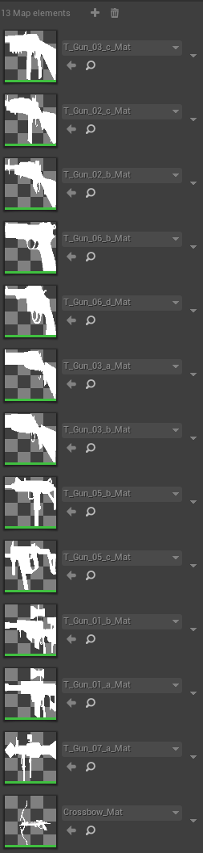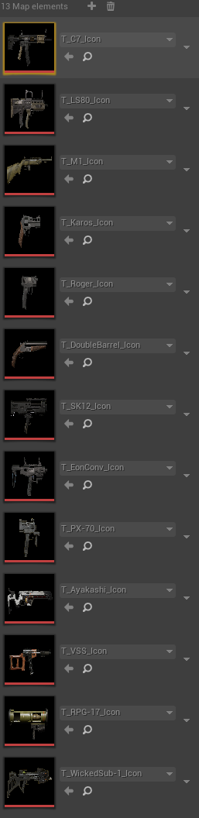

직관성을 살리기 위해 명칭 정정

인벤토리 UI 내 변수들 명칭 정정 후 클래스에 연동

무기 장착칸 색상 변경

